Hettich presenta "Transforming Spaces" en la Interzum 2025
Consiga ahora entradas gratuitas para la feria

"Transforming Spaces – with innovative motion." es el lema de Hettich de este año para la feria Interzum de Colonia. El fabricante de herrajes se alegra de poder presentar sus innovaciones al público especializado del 20 al 23 de mayo y lanza una invitación a visitar el Mundo de Hettich en el pabellón 08.1, stand C31/B30. Ya está habilitada la página de inicio de Hettich sobre la feria. Los visitantes especializados pueden conseguir en dicha página entradas gratis para visitar la feria.

Cuando la gente puede aprovechar su entorno de manera creativa y transformarlo a su gusto, cuando los espacios y los muebles se vuelven algo especial o totalmente innovador, la "transformación" se convierte en una experiencia muy emocional. – Algo que los visitantes especializados de la interzum 2025 solo podrán experimentar con Hettich. Un nuevo espacio de exposición especial transporta a mundos del mueble fascinantes y versátiles. Además, podrán descubrirse otros puntos destacados con las soluciones de mobiliario inspiradoras para la cocina, el baño, la sala de estar, el dormitorio, artículos en blanco, espacio de trabajo y exteriores. Los visitantes podrán observar la tecnología de procesamiento orientada al futuro en la práctica, conocer mejor los servicios electrónicos integrales de Hettich y se sorprenderán con todo lo que Hettich todavía puede hacer para el éxito de su negocio. Con innovaciones y ofertas de servicios a medida, Hettich se presenta de nuevo en 2025 como socio estratégico líder y completamente integral de la industria del mueble, los procesadores y los fabricantes de electrodomésticos.

También esto forma parte del servicio práctico de Hettich: en https://www.hettich.com/t4w1z6 los visitantes pueden solicitar ahora su código promocional personal para conseguir una entrada gratis para la feria Interzum de Colonia. Esta campaña promocional de Hettich es válida antes de la feria y tras el inicio de Interzum hasta agotar existencias. La página de inicio contiene información y sugerencias, que invitan a visitar la Interzum 2025. También merece la pena darse ya una vuelta virtual en línea por Hettich. En mayo podrá experimentar el programa completo de Hettich en Colonia.

El siguiente material gráfico está disponible para su descarga en el Menú "Prensa" de www.hettich.com:
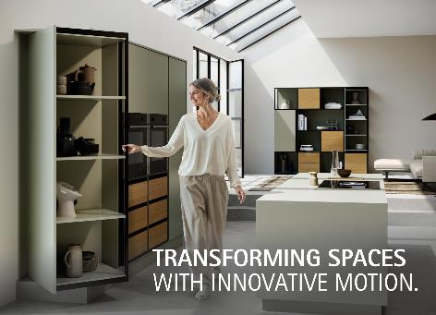
092025_a
"Transforming Spaces – with innovative motion" – En la Interzum 2025 Hettich muestra cómo la "transformación" se convierte en una experiencia emocional con mundos de muebles fascinantes y versátiles. Foto: Hettich

Acerca de Hettich
Hettich se fundó en 1888 y en la actualidad forma parte de los fabricantes de herrajes para muebles más importantes y reconocidos del mundo. La sede de la empresa familiar está en Kirchlengern (Alemania), en la región del mueble en Westfalia oriental. Alrededor de 8.400 colaboradores trabajan juntos para ofrecer nuestras soluciones de futuro en más de 100 países. Bajo el lema corporativo "It's all in Hettich", la marca Hettich ofrece una amplia cartera de servicios orientada consecuentemente a las necesidades de los clientes. En Hettich siempre se le ha dado máxima prioridad tradicionalmente a un modo de proceder sostenible con arreglo a aspectos sociales y ecológicos. www.hettich.com

